装有ABS系统的卡车车轮必须这样保养！不然故障不断！
车轮传感器是ABS系统中时刻监测车辆运行的重要设备，通常情况下，传感器探头和车轮齿圈之间的间隙非常小，利用磁感应原理来进行监测。而错误的车轮安装方式会导致探测头与齿圈距离过远，让ABS系统失效，所以正确安装车轮非常有必要。
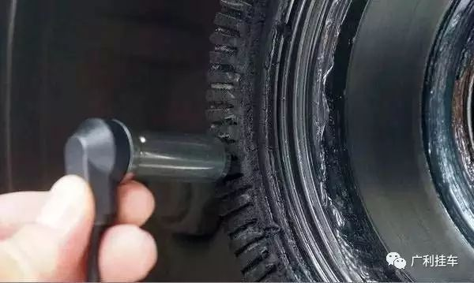
ABS探测头与车轮齿圈之间的间隙非常小（最佳间隙仅为0-0.7毫米）
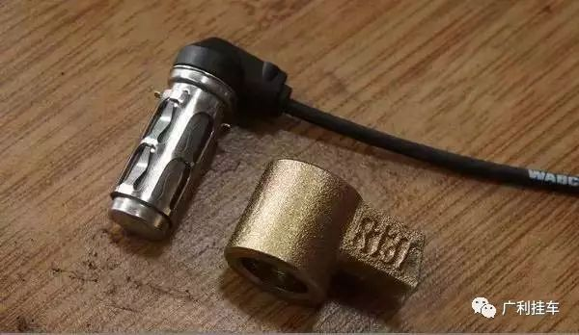
简单来说，由于车轮较重，许多人在安装时喜欢使用撬杠将车轮翘起，此时齿圈与传感器并不是垂直的，很容易将传感器向后顶出一定距离，待车轮完成安装后，由于距离过远，导致传感器失效。
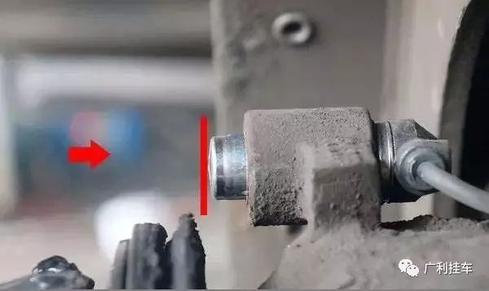
安装车轮时应始终保持车轮与传感器处于平行状态（红色为齿圈）
第一步：将传感器从后方完全推入支架

首先将传感器完全推入支架，使其无法再向前伸出。再次将传感器衬套抹上黄油后，从后方将其完全推入支架（先把传感器油污处理干净，用力往齿圈一侧推到底）这样就可以让传感器处于正确状态了。
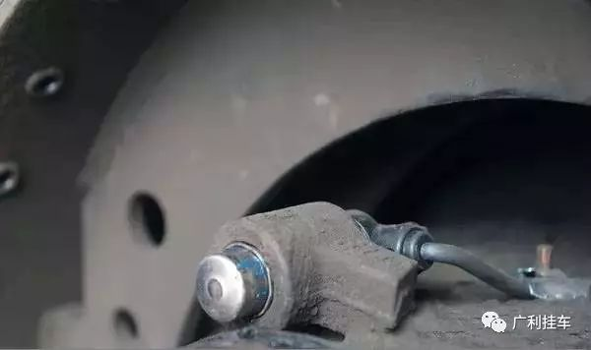
第二步：始终保持车轮与地面平行
弄好传感器之后，就是安装车轮了，整个过程必须让车轮始终与地面保持垂直，可通过铁板涂抹润滑油的方式来移动车轮，切忌使用撬棍等工具。如果孔位不准，可调节千斤顶的高低来进行调节，始终保持车轮与地面垂直。
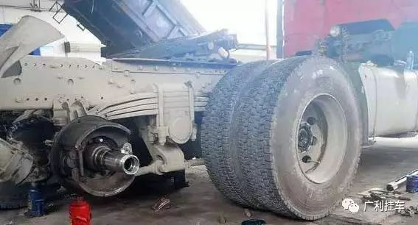
小心的将车轮用滑板轻轻推进车轴（不要用力用撬杠撬）
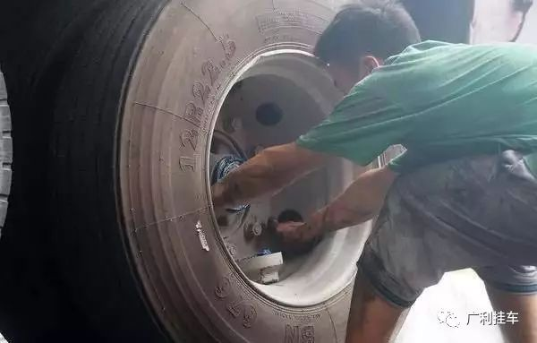
期间可以通过调节千斤顶的高低来进行校准
即使传感器向前伸出过多，车轮安装好之后，轮毂上的齿圈会将其向后顶回一定距离，车轮转动之后即可让他们之间细小的间隙始终保持在正常范围。
第三部：固定车轮，安装完毕
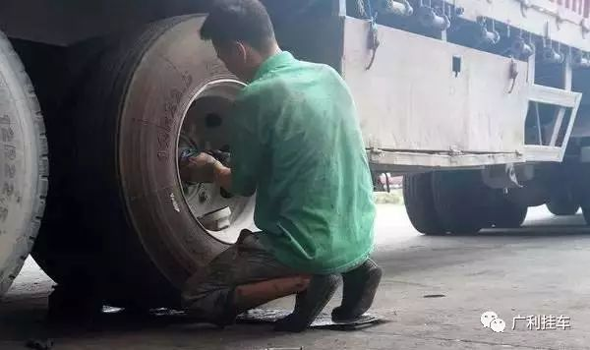
许多车辆都是因为车轮安装不当，导致传感器探头与齿圈距离过大，而导致ABS系统失效的。所以，为了让ABS可以精准的监测车轮，我们在安装时，应当使用以上的方法，让ABS系统可以精准的进行监测及控制

